**ДОПОЛНИТЕЛЬНЫЕ МАТЕРИАЛЫ**

**ЭКСПЕРИМЕНТАЛЬНАЯ СТАТЬЯ**

**ВЫСОКОЭФФЕКТИВНАЯ БИОДЕСТРУКЦИЯ ЭКОТОКСИЧНОЙ ДЕГИДРОАБИЕТИНОВОЙ КИСЛОТЫ НЕРАСТУЩИМИ КЛЕТКАМИ *RHODOCOCCUS RHODOCHROUS* ИЭГМ 107**

**K. M. Иванова*, В. В. Гришко, И. Б. Ившина**

*Пермский федеральный исследовательский центр Уральского отделения Российской академии наук*, *Пермь*, *614990, Россия*

*\*e-*[*mail: kseniya.cheremnikh@gmail.com*](mailto:kseniya.cheremnikh@gmail.com)

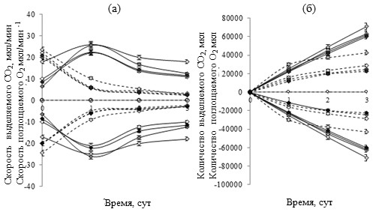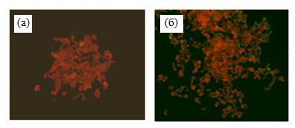

1,75

1,5

1,25

1

0,75

0,5

0,25

0

0

6 12 18 24 30 36 42 48 54 60 72 84 96

**Время, ч**

**Рис. S1** Кривая роста *R. rhodochrous* ИЭГМ 107 в среде LB.

**Рис. S2** Влияние значений рН 6.0 (◊), 7.0 (♦), 8.0 (♦) и 9.0 (♦) фосфатно-щелочного буфера

на скорость (а) и количество (б) выделяемого CO2 и поглощаемого O2 в процессе биодеструкции 500 мг/л ДАК (―), биотический контроль (---), абиотический контроль (○)

**Рис. S3** КЛСМ-изображения клеточных агрегатов *R. rhodochrous* ИЭГМ 107 (а,б),

образующихся в присутствии 500 мг/л ДАК.

**ОП600**

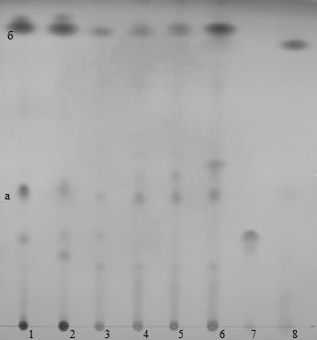

**Рис. S4** ТСХ-анализ метанолизатов бактериальных клеток в системе растворителей

петролейный эфир:диэтиловый эфир в соотношении 85:25.

*R. ruber* ИЭГМ 70Т, используется как типовой штамм для определения миколовых кислот типа "rhodochrous"

*R. rhodochrous* ИЭГМ 70Т

Нерастущие клетки *R. rhodochrous* ИЭГМ 107, контроль

Нерастущие клетки *R. rhodochrous* ИЭГМ 107, полученные после биодеструкции 500

мг/л ДАК

Нерастущие клетки *R. rhodochrous* ИЭГМ 107, полученные после биодеструкции 750

мг/л ДАК

Нерастущие клетки *R. rhodochrous* ИЭГМ 107, полученные после биодеструкции 1000 мг/л ДАК

ДАК

Метиловый эфир ДАК

1.

2.

3.

4.

5.

6.

7.

8.

а – Метиловые эфиры миколовых кислот, б – метиловые эфиры жирных кислот

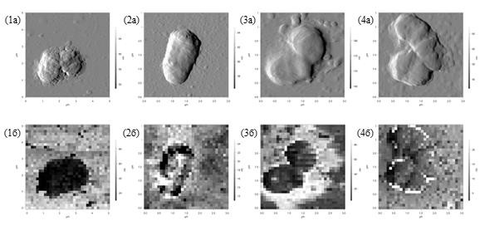

**Рис. S5** АСМ-изображения (а) и карты адгезии зонда кантилевера (б) к поверхности

клеток *R. rhodochrous* ИЭГМ 107 (1) после биодеструкции 500 (2), 750 (3) и 1000 мг/л

ДАК (4).